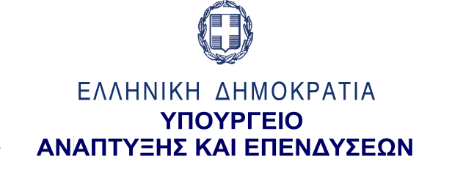
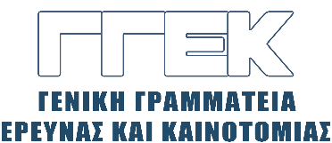

ΔΕΛΤΙΟ ΤΥΠΟΥ 24.01.2023
Συμμετοχή του Γενικού Γραμματέα Έρευνας και Καινοτομίας, κ. Αθανάσιου Κυριαζή
στην εκδήλωση για την παρουσίαση της δράσης «Ερευνώ – Καινοτομώ 2021-2027»,
Επιμελητήριο Κορινθίας, 23 Ιανουαρίου 2023

Τη Δευτέρα, 23 Ιανουαρίου 2023, ο Γενικός Γραμματέας Έρευνας και Καινοτομίας, κ. Αθανάσιος Κυριαζής συμμετείχε στην εκδήλωση για την παρουσίαση της δράσης «Ερευνώ – Καινοτομώ 2021-2027», η οποία διεξήχθη στο Επιμελητήριο Κορινθίας μαζί με τον Υφυπουργό Ανάπτυξης και Επενδύσεων, κ. Χρήστο Δήμα και αρμόδιους υπηρεσιακούς παράγοντες. Συμμετείχαν, επίσης, εκπρόσωποι από τον χώρο των επιχειρήσεων, καθώς και παραγωγικοί και επιστημονικοί φορείς της περιοχής.
Ο κ. Κυριαζής στην ομιλία του ανέλυσε θέματα που αφορούν τη νέα δράση «Ερευνώ – Καινοτομώ 2021-2027», η οποία θα προκηρυχθεί στο επόμενο χρονικό διάστημα, με προϋπολογισμό 300 εκατομμύρια Ευρώ. Επεσήμανε χαρακτηριστικά ότι πρόκειται για την κορωνίδα των δράσεων της ΓΓΕΚ και ένα πολύ σημαντικό χρηματοδοτικό εργαλείο διασύνδεσης της έρευνας και της καινοτομίας με τις επιχειρήσεις.
Ακολούθως, ανέφερε ότι πρόκειται για μία δράση στρατηγικής σημασίας του Προγράμματος «ΑΝΤΑΓΩΝΙΣΤΙΚΟΤΗΤΑ», του νέου ΕΣΠΑ 2021-2027, μετεξέλιξη της επιτυχημένης Δράσης «Ερευνώ – Δημιουργώ – Καινοτομώ», κατά την προγραμματική περίοδο 2014-2020, η οποία αξιοποιεί την προηγούμενη εμπειρία και διδάγματα.
Τόνισε, ακόμη, ότι βασικός στόχος της δράσης «Ερευνώ – Καινοτομώ 2021-2027» είναι η σύνδεση της έρευνας και της καινοτομίας με την επιχειρηματικότητα και η ενίσχυση της ανταγωνιστικότητας, της παραγωγικότητας και της εξωστρέφειας των επιχειρήσεων προς τις διεθνείς αγορές. Πρόσθεσε δε ότι απώτατος σκοπός, μέσω της δράσης αυτής, είναι η μετάβαση στην ποιοτική καινοτόμα επιχειρηματικότητα, σε πλήρη ευθυγράμμιση με τη στρατηγική της χώρας να τοποθετηθεί η καινοτομία στο επίκεντρο μιας βιώσιμης και ανθεκτικής ανάκαμψης από την πανδημία, και να επιτευχθεί η επιτάχυνση της πράσινης και ψηφιακής μετάβασης και η διασφάλιση της τεχνολογικής ανάπτυξης της Ελλάδας.
Τέλος, ο κ. Κυριαζής συμμετείχε στη συζήτηση που ακολούθησε και εστίασε σε επενδυτικές ευκαιρίες στα νέα προγράμματα ΕΣΠΑ για τις νεοφυείς επιχειρήσεις και για τις προοπτικές οικονομικής ανάπτυξης της ευρύτερης περιοχής, παρατηρώντας ότι στόχος της ΓΓΕΚ είναι η μετατροπή των ερευνητικών αποτελεσμάτων σε αγαθά και υπηρεσίες με αντίκτυπο στην οικονομία και στη βελτίωση της ποιότητας ζωής των πολιτών.

